VS2015安装与C++进行简单单元测试
https://www.cnblogs.com/xiaoyongwu/p/5289964.html
1：VS2015是微软最新发布的编译器，http://www.itellyou.cn/这是我们的北航大神助教提供的下载网址，以前我们都是自己在网上找，找到的总不是那么如意，这下大神助教提供的网址就好好的收藏起来了。我下的是社区版，看起来很大，其实下载起来速度并不慢，一会儿就下好了。
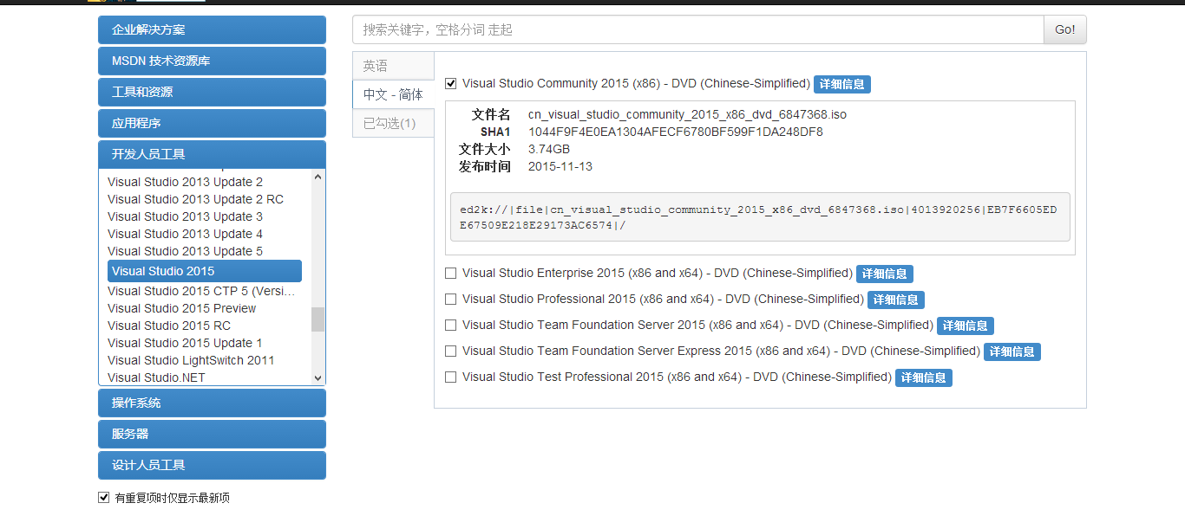
选择适合的版本下载，建议下载社区版（个人建议用2013的，2015的网上的教程很少，有些教程还没被人写出来的，谷歌出来的英国的，韩国的都有，，，），不要看很大，下载速度很快，基本5M/S。大家都用一样的软件，有问题可以交流。
安装的过程是痛苦的，等待了很久，刚打开安装包的时候如果直接按照它的默认设置安装，那么你将会很麻烦的，因为默认里面连最基本的C++都没，，，我安装了好几次VS2015，每次装好之后都感觉太占空间了，就删了一些集成包，但是不让删，被连体了，，所以一发狠就全卸了，重装，事实证明我是无奈的，全卸载之后还是会有那么多的集成包藏在电脑里，强制删除都没成功，，这也太强盗了。VS2015因为之前就已经安装好了，所以现在不能发图片证明有多坑，，总之一言难尽。。
安装好之后，打开“工具”->"扩展和更新"->“联机”->搜索"Unit Test Generator",装好就开始新建c++项目。
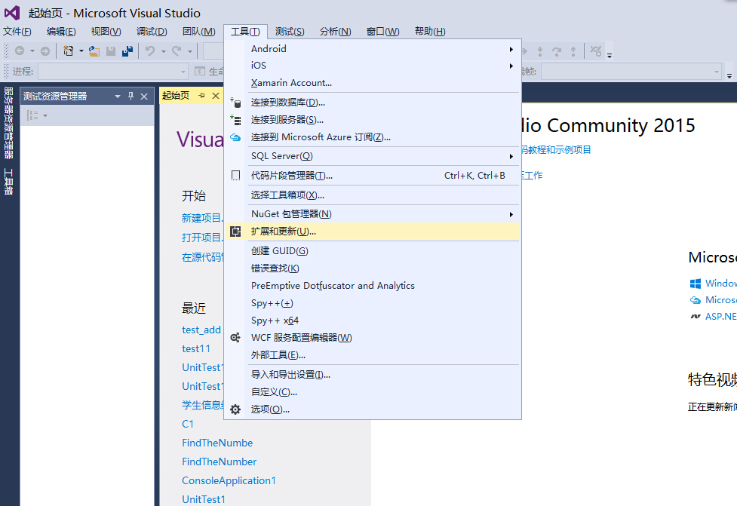
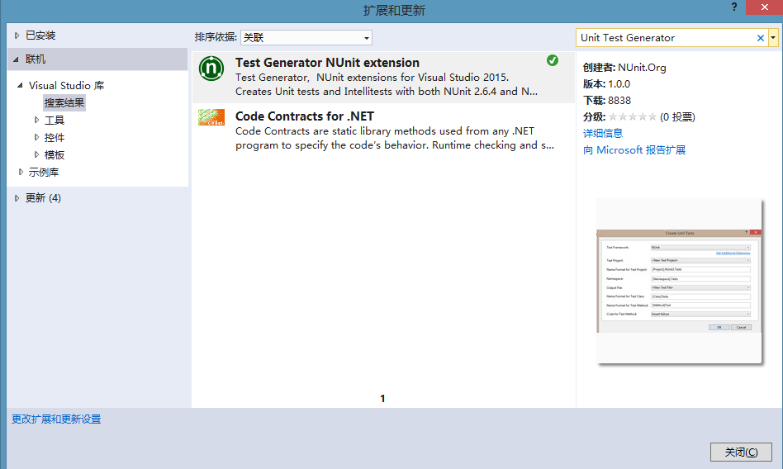

2：单元测试，
a:这是一个VS2012单元测试的方法，与2015类同。http://wenku.baidu.com/link?url=zIdhfCnLUOOI-qLyNAzVAJNrjhu5D1VdLsxLihtz7i93Z7pSQjjbQpBmfJ62XMXFecWXLtdzxNz58TKBsK1A8ZrBfkglJzSopb1MKVU2B33
b：这是微软官方的一个测试网址：https://msdn.microsoft.com/zh-cn/library/hh598953.aspx
c:这是VS2013的单元测试教程：http://***/Article/11186
3：新建步骤
新建一个项目
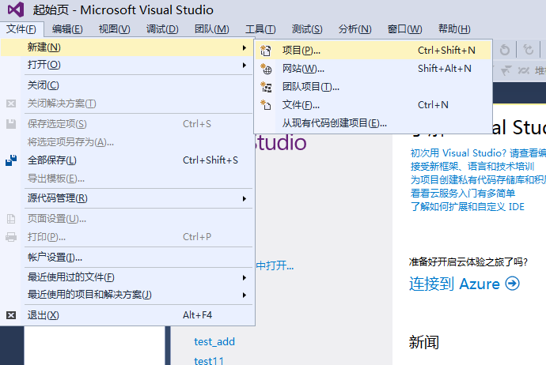

选择控制台程序（根据个人喜好）
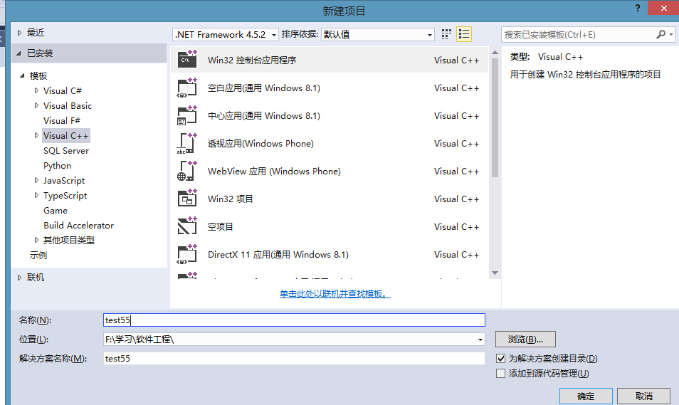

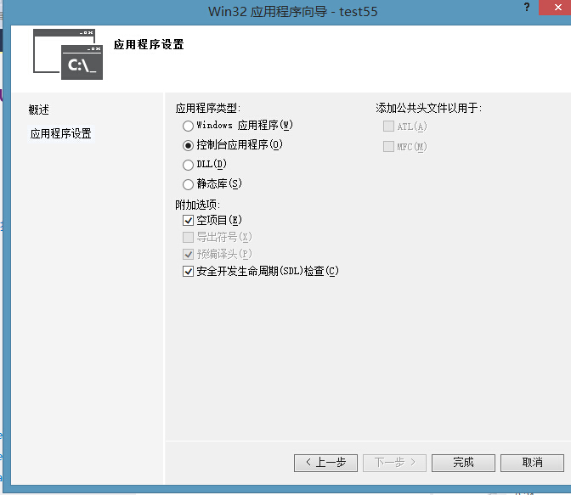

在“解决方案资源管理器”中把头文件（.h）和源文件(.cpp)添加上：
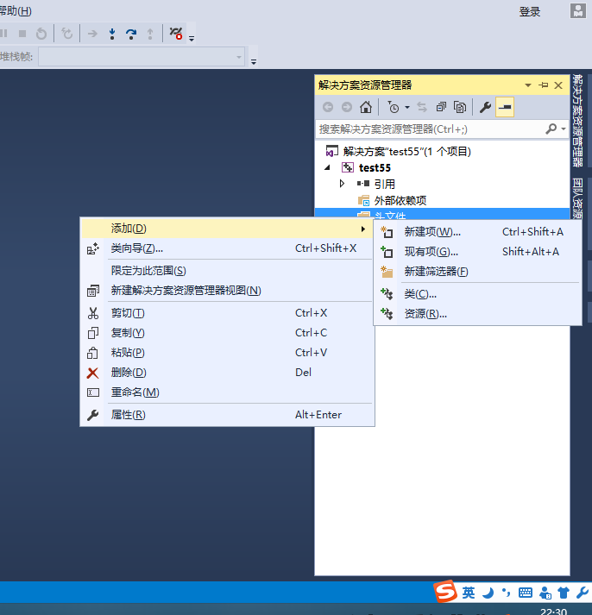

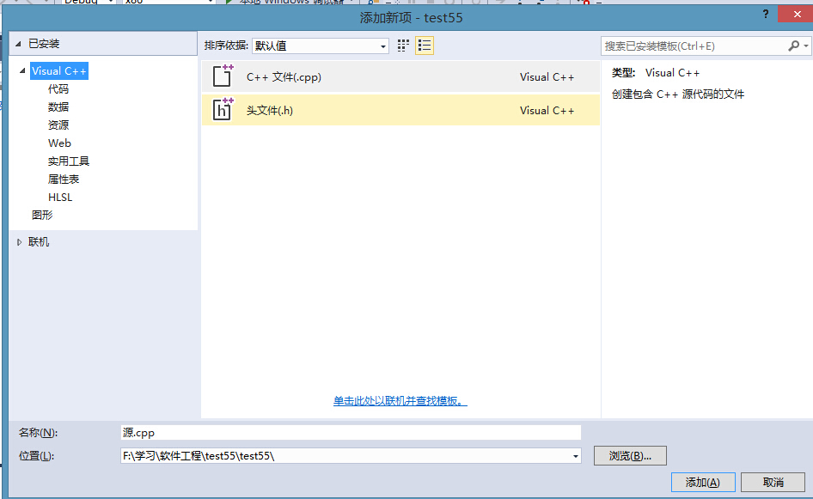

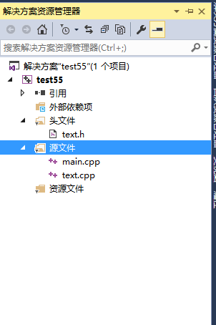
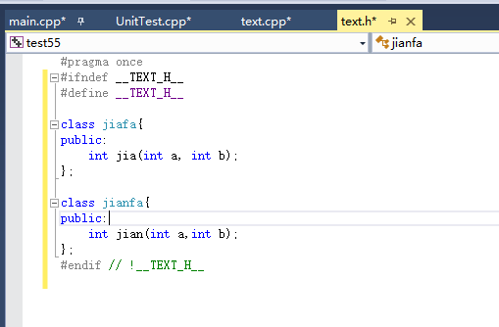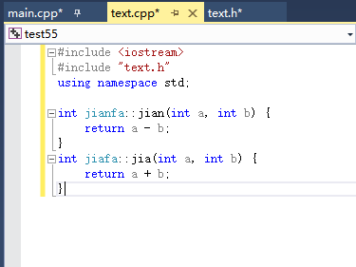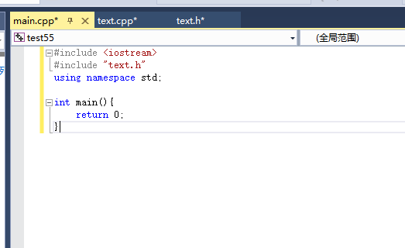
新建测试单元：在“解决方案‘test55’”上右键->"添加"->“新建项目”->“托管测试项目”；新建完后再解决方案资源管理器处出现“TestProject1”这个文件。
tips:我的电脑上安装之后，在需要进行C++测试的类上面右键不会出来“新建测试单元”，C#可以，可能你的电脑就可以直接右键，所以根据个人情况而定。
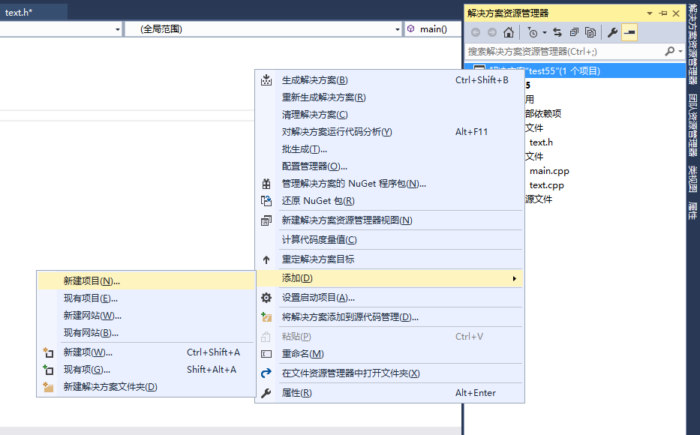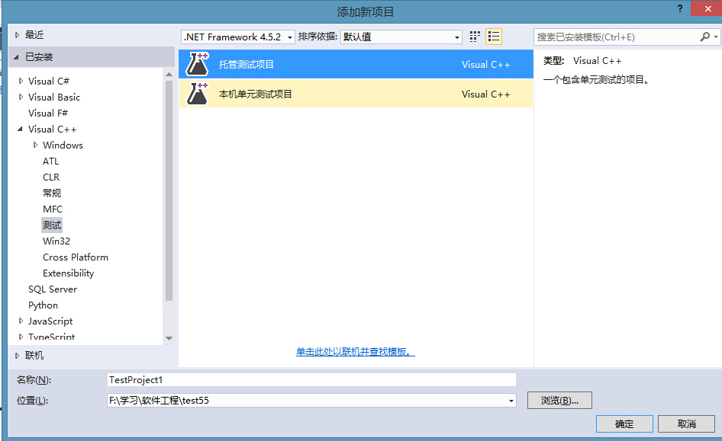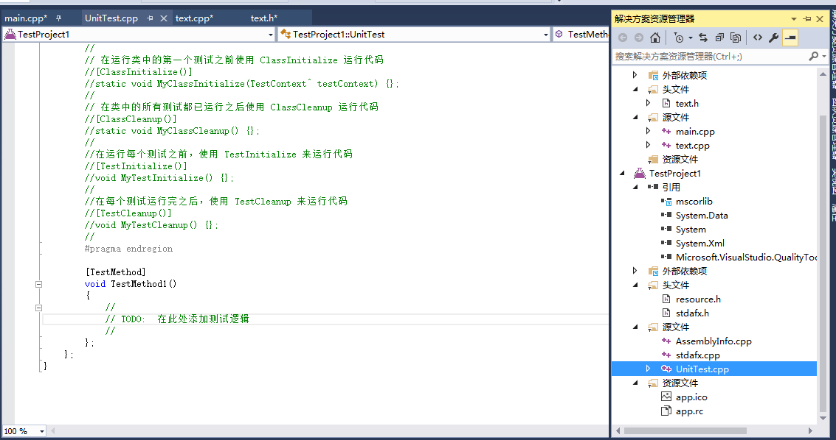

在UnitTest.cpp中添加目录：#include "../test55/text.h"
并且在[TestMethed]处添加测试代码
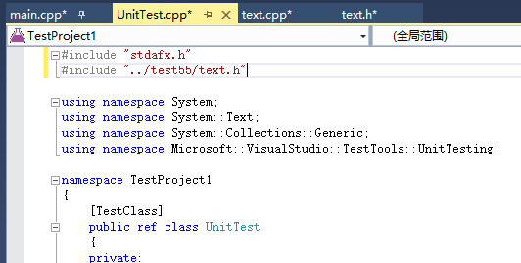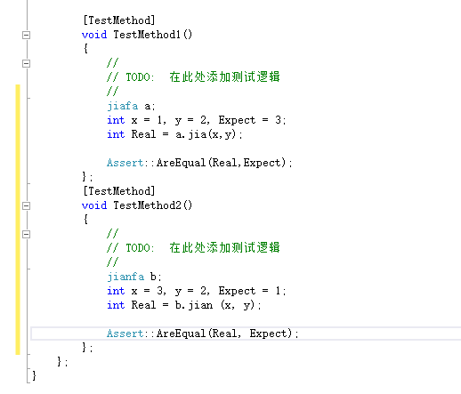
在“TestProject1”上右键“属性”->"输入"->"附加依赖项"->“编辑”，加入obj文件
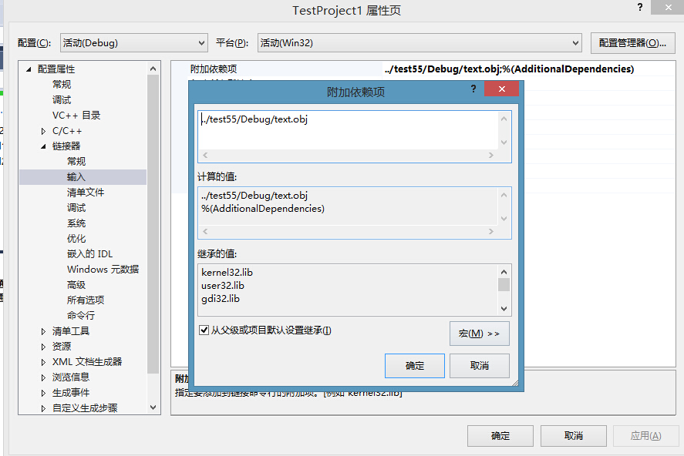
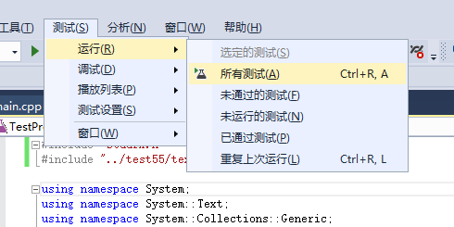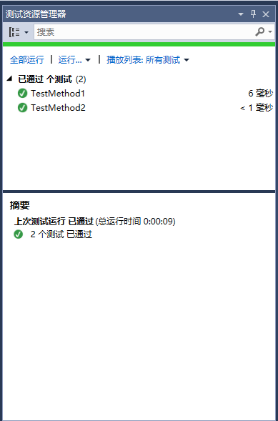
“测试”之后，会弹出测试资源管理器，会标明测试是否通过。

只会这一点点，望各路大神指导，目前对于Assert函数不很明了。
Assert::AreEqual

